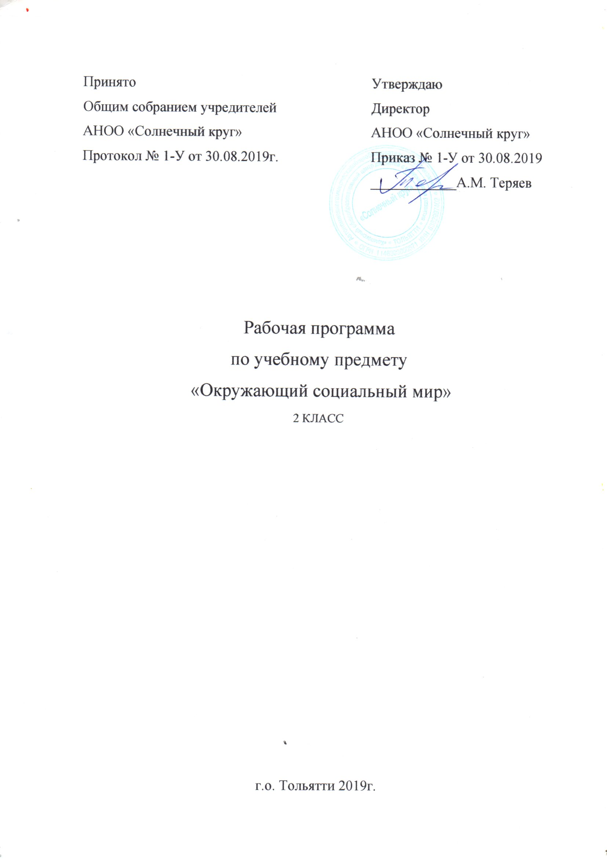

Пояснительная записка

Данная программа разработана на основе:
- Федерального государственного образовательного стандарта образования обучающихся с умственной отсталостью (интеллектуальными нарушениями);
- Адаптированной основной общеобразовательной программы образования обучающихся с умственной отсталостью (интеллектуальными нарушениями) АНОО «Солнечный круг» г.о. Тольятти (2 вариант); Программно-методических материалов «Обучение детей с выраженным недоразвитием интеллекта» (под ред. И.М. Бгажноковой) 2007г.;
- Учебного плана 2 класса (вариант 2) АНОО «Солнечный круг» г.о. Тольятти на 2019-2020 учебный год.

Актуальность предмета заключена в том, что социальное развитие ребёнка проявляется в способах его познания окружающего мира и использование своих знаний в различных жизненных ситуациях. Каждый умственно отсталый ребёнок постепенно учиться понимать самого себя и окружающих. Приобретаемые навыки межличностных взаимоотношений помогают ему овладевать культурой поведения. С возрастом ребёнок расширяет для себя предметный, природный и социальный мир. По мере расширения представлений об окружающем повышается интеллектуальное и нравственное развитие ребёнка, формируются простейшие формы логического мышления, развивается самосознание и самооценка, социальные чувства.

Цель программы:
Формирование представлений о человеке, его социальном окружении, ориентации в социальной среде и общепринятых правилах поведения.

Основные задачи:
- Формировать представления детей об явлениях социальной жизни (человек и его деятельность, общепринятые нормы поведения),
- Формировать представлений о предметном мире, созданном человеком (многообразие, функциональное назначение окружающих предметов, действия с ними).

Программа представлена следующими разделами: «Школа», «Предметы и материалы, изготовленные человеком», «Квартира, дом, двор»,
«Продукты питания», «Предметы быта», «Транспорт»,.
В процессе обучения у ребенка формируются представления о родном городе, в котором он проживает, о России, её культуре, истории, современной жизни. Знакомясь с рукотворными объектами и социальными явлениями окружающей действительности, ребенок учится выделять их характерные признаки, объединять в группы по этим признакам, устанавливать связи между ними. Получая представления о социальной жизни, в которую он включен, ребенок учится соотносить свое поведение и поступки других людей с нравственными ценностями (эталонами) и общепринятыми нормами поведения. Ребенок учится ориентироваться в различных ситуациях: избегать риски и угрозы его жизни и здоровью, в частности, учится быть внимательным и осторожным на улице, дома, в школе.
Жизнь в обществе предполагает следование определенным правилам. Для формирования умения соблюдать нормы поведения в обществе необходима совместная целенаправленная последовательная работа специалистов и родителей. Важно сформировать у ребенка типовые модели поведения в различных ситуациях: поездки в общественном транспорте, покупки в магазине, поведение в опасной ситуации и др. Содержание материала по программе «Окружающий социальный мир» является основой формирования представлений, умений и навыков по предметам «Изобразительная деятельность», «Домоводство», «Труд» и др. Так знания, полученные ребенком в ходе работы по разделу «Посуда», расширяются и дополняются на занятиях по домоводству, где ребенок учится готовить, сервировать стол и т.д.

Место учебного предмета в учебном плане.
В Федеральном компоненте государственного стандарта «Окружающий социальный мир» обозначен как самостоятельный предмет, что подчеркивает его особое значение в системе образования детей с ОВЗ. На его изучение во 2 классе отведено 34 часа, 1 час в неделю, 34 учебные недели.

Личностные и предметные результаты.
В соответствии с требованиями ФГОС к адаптированной основной образовательной программе для обучающихся с умеренной умственной отсталостью результативность обучения может оцениваться только строго индивидуально с учетом особенностей психофизического развития и особых образовательных потребностей каждого обучающегося. В связи с этим, требования к результатам освоения образовательных программ представляют собой описание возможных результатов образования данной категории обучающихся.
Формирование базовых учебных действий происходит через включение в программу учебного предмета задач подготовки ребенка к нахождению и обучению сверстников, к эмоциональному, коммуникативному взаимодействию с группой обучающихся. Формирование учебного поведения, умения выполнять задания от начала до конца в течение определенного периода времени, умения самостоятельно переходить от одного действия (операции) к другому в соответствии с расписанием занятий, алгоритмом действий.

Планируемые результаты освоения предмета:
1) Представления о мире, созданном руками человека
- Интерес к объектам, созданным человеком.
- Представления о доме, школе, о расположенных в них и рядом объектах (мебель, одежда, посуда, игровая площадка, и др.), о транспорте и т.д.
- Умение соблюдать элементарные правила безопасности поведения в доме, на улице, в транспорте, в общественных местах.
2) Представления об окружающих людях: овладение первоначальными представлениями о социальной жизни, о профессиональных и социальных ролях людей.
- Представления о деятельности и профессиях людей, окружающих ребенка (учитель, водитель и т.д.).
- Представления о социальных ролях людей (пассажир, пешеход, покупатель и т.д.), правилах поведения согласно социальным ролям в различных ситуациях.
- Опыт конструктивного взаимодействия с взрослыми и сверстниками.
- Умение соблюдать правила поведения на уроках, взаимодействовать со взрослыми и сверстниками,
3) Развитие межличностных и групповых отношений.
- Представления о дружбе, товарищах, сверстниках.
- Умение взаимодействовать в группе в процессе учебной, игровой, других видах доступной деятельности.
- Умение организовывать свободное время с учетом своих и совместных интересов.
4) Накопление положительного опыта сотрудничества и участия в общественной жизни.
  - Использование простейших эстетических ориентиров/эталонов о внешнем виде, на праздниках, в хозяйственно-бытовой деятельности.

Учебно-тематический план

Содержание | всего часов | теория | прак  тика | контроль
1.Школа.
Правила поведения в школе, в классе. Узнавание (различение) помещений школы (класс, столовая, туалет). Школьные принадлежности (ранец,  тетрадь, карандаш).  Правила поведения в столовой. | 6 | 2 | 4 | Наблюдение, беседа
2.Предметы быта
Электробытовые приборы (телевизор, утюг, чайник)  Мебель (стол, стул,  диван, кровать). Посуда (ложка, вилка, тарелка, нож) | 6 | 2 | 4 | Наблюдение, беседа
3. Квартира, дом, двор.
Части дома (стена, крыша, окно). типы домов. Помещения квартиры (детская,  прихожая, комната, кухня, ванная  комната, туалет, балкон). | 6 | 2 | 4 | Наблюдение, беседа
4. Транспорт.
Игры на определение транспортных средств.  Игры-имитации на передачу характерных свойств видов транспорта (специальный, наземный, воздушный)  Правила поведения в общественном транспорте. | 5 | 2 | 3 | Наблюдение, беседа
5. Предметы и материалы, изготовленные человеком.
Знакомство и узнавание различных материалов (бумага, металл, стекло, дерево, ткань). Свойства материалов. Правила безопасности при обращении с предметами, из стекла. | 5 | 2 | 3 | Наблюдение, беседа
6. Продукты питания.
Узнавание напитков и продуктов питания (молочные продукты, мясо, рыба, мучные изделия). Способы их обработки. Правила хранения. | 6 | 2 | 3 | Наблюдение, беседа
Итого: | 34 | 12 | 22

Содержание учебного предмета

Школа.
Узнавание (различение) помещений школы. Знание назначения помещений школы. Нахождение помещений школы. Знание профессий людей, работающих в школе. Соотнесение работника школы с его профессией. Узнавание (различение) участков школьной территории. Знание назначения участков школьной территории. Знание (соблюдение) правил поведения на территории школы. Узнавание (различение) зон класса. Знание назначения зон класса.
Знание (соблюдение) распорядка школьного дня. Узнавание (различение) школьных принадлежностей: школьная доска, парта, мел, ранец, учебник, тетрадь, дневник, карандаш, точилка, резинка, фломастер, пенал, ручка, линейка, краски, пластилин, альбом для рисования. Знание назначения школьных принадлежностей.
Представление о себе как члене коллектива класса. Узнавание (различение) мальчика и девочки по внешнему виду. Знание положительных качеств человека. Знание способов проявления дружеских отношений (чувств). Умение выражать свой интерес к другому человеку.
Квартира, дом, двор.
Узнавание (различение) частей дома (стена, крыша, окно, дверь, потолок, пол). Узнавание (различение) типов домов (одноэтажный (многоэтажный), каменный (деревянный), городской (сельский, дачный) дом. Узнавание (различение) мест общего пользования в доме (чердак, подвал, подъезд, лестничная площадка, лифт).
Соблюдение правил при пользовании лифтом: ждать закрытия и открытия дверей, нажимать кнопку с номером нужного этажа, стоять во время движения лифта и др. Соблюдение правил безопасности, поведения в местах общего пользования в доме: не заходить в лифт с незнакомым человеком, не залезать на чердак, не трогать провода и др. Соблюдение правил пользования мусоропроводом (домофоном, почтовым ящиком, кодовым замком). Узнавание (различение) помещений квартиры (комната (спальная, детская, гостиная), прихожая, кухня, ванная комната, санузел, балкон). Знание функционального назначения помещений квартиры.
Сообщение своего домашнего адреса (город, улица, номер дома, номер квартиры). Узнавание своего домашнего адреса (на слух, написанного). Написание своего домашнего адреса.
Узнавание (различение) частей территории двора (место для отдыха, игровая площадка, спортивная площадка, место для парковки автомобилей, место для сушки белья, место для выбивания ковров, место для контейнеров с мусором, газон). Знание (соблюдение) правил безопасности и поведения во дворе.
Знакомство с коммунальными удобствами в квартире: отопление (батарея, вентиль, вода), канализация (вода, унитаз, сливной бачок, трубы), водоснабжение (вода, кран, трубы (водопровод), вентиль, раковина), электроснабжение (розетка, свет, электричество). Знание (соблюдение) правил безопасности и поведения во время аварийной ситуации в доме.
Узнавание (различение) вредных насекомых (муравьи, тараканы), грызунов (крысы, мыши), живущих в доме. Представление о вреде, который приносят вредные насекомые. Знание (соблюдение) правил поведения в чрезвычайной ситуации.
Узнавание (различение) предметов посуды: тарелка, стакан, кружка, ложка, вилка, нож, кастрюля, сковорода, чайник, половник.
Узнавание (различение) часов (механические (наручные, настенные), электронные (наручные, настенные). Знание строения часов (циферблат, стрелки (часовая, минутная)).
Узнавание (различение) аудио, видеотехники и средствах связи (телефон, компьютер, планшет, магнитофон, плеер, видеоплеер). Знание назначения технического устройства (сотовый телефон, планшет, видеоплеер и др.). Соблюдение последовательности действий при пользовании телефоном (плеером, планшетом и др.): включение, использование (связь, игра и т.п.), выключение.
Предметы быта.
Узнавание (различение) электробытовых приборов (телевизор, утюг, лампа, вентилятор, обогреватель, микроволновая печь, тостер, блендер, электрический чайник, фен, кондиционер). Знание назначения электроприборов. Знание правил техники безопасности при пользовании электробытовым прибором.
Узнавание (различение) предметов мебели (стол, стул, диван, шкаф, полка, кресло, кровать, табурет, комод). Знание назначения предметов мебели. Различение видов мебели (кухонная, спальная, кабинетная и др.). Узнавание (различение) предметов посуды (тарелка, стакан, кружка, ложка, вилка, нож, кастрюля, сковорода, чайник, половник, нож). Знание назначение предметов посуды. Узнавание (различение) кухонного инвентаря (терка, овощечистка, разделочная доска, дуршлаг, половник, открывалка). Знание назначение кухонного инвентаря.
Узнавание (различении) предметов интерьера (светильник, зеркало, штора, скатерть, ваза, статуэтки, свечи). Знание назначения предметов интерьера.
Узнавание (различение) светильников (люстра, бра, настольная лампа). Узнавание (различение) часов (наручные, настенные, механические, электронные часы).
Продукты питания.
Узнавание (различение) напитков (вода, чай, сок, какао, лимонад, компот, квас, кофе) по внешнему виду, на вкус. Узнавание упаковок с напитком. Узнавание (различение) молочных продуктов (молоко, йогурт, творог, сметана, кефир, масло, морожено) по внешнему виду, на вкус. Узнавание упаковок с молочным продуктом. Знание правил хранения молочных продуктов. Узнавание (различение) мясных продуктов: готовых к употреблению (колбаса, ветчина), требующих обработки (приготовления) (мясо (свинина, говядина, баранина, птица), сосиска, сарделька, котлета, фарш). Знакомство со способами обработки (приготовления) мясных продуктов. Знание правил хранения мясных продуктов. Узнавание (различение) рыбных продуктов: готовых к употреблению (крабовые палочки, консервы, рыба (копченая, соленая, вяленая), требующих обработки (приготовления) мясо (филе рыбы, краб, креветка), рыбная котлета, рыбный фарш. Знакомство со способами обработки (приготовления) рыбных продуктов. Знание правил хранения рыбных продуктов. Узнавание (различение) муки и мучных изделий: готовых к употреблению (хлеб, батон, пирожок, булочка, сушки, баранки, сухари), требующих обработки (приготовления) (макаронные изделия (макароны, вермишель, рожки). Знакомство со способами обработки (приготовления) мучных изделий. Знание правил хранения мучных изделий. Узнавание (различение) круп и бобовых: готовых к употреблению (консервированная фасоль, кукуруза, горошек, свежий горох), требующих обработки (приготовления) (греча, рис, пшено и др. крупы, бобовые). Знакомство со способами обработки (приготовления) круп и бобовых. Знание правил хранения круп и бобовых. Узнавание (различение) кондитерских изделий (торт, печенье, пирожное, конфета, шоколад). Знание правил хранения кондитерских изделий.
Предметы и материалы, изготовленные человеком.
Узнавание свойств бумаги (рвется, мнется, намокает). Узнавание (различение) видов бумаги по плотности (альбомный лист, папиросная бумага, картон и др.), по фактуре (глянцевая, бархатная и др.). Узнавание предметов, изготовленных из бумаги (салфетка, коробка, газета, книга и др.). Узнавание (различение) инструментов, с помощью которых работают с бумагой (ножницы, шило для бумаги, фигурный дырокол). Знание свойств дерева (прочность, твёрдость, плавает в воде, дает тепло, когда горит). Узнавание предметов, изготовленных из дерева (стол, полка, деревянные игрушки, двери и др.). Узнавание (различение) инструментов, с помощью которых обрабатывают дерево (молоток, пила, топор). Знание свойств стекла (прозрачность, хрупкость). Узнавание предметов, изготовленных из стекла (ваза, стакан, оконное стекло, очки и др.).
Соблюдение правил безопасности при обращении с предметами, изготовленными из стекла. Знание свойств резины (эластичность, непрозрачность, водонепроницаемость). Узнавание предметов, изготовленных из резины (резиновые перчатки, сапоги, игрушки и др.). Знание свойств металла (прочность, твёрдость – трудно сломать, тонет в воде). Узнавание предметов, изготовленных из металла (ведро, игла, кастрюля и др.). Знание свойств ткани (мягкая, мнется, намокает, рвётся).
Узнавание предметов, изготовленных из ткани (одежда, скатерть,
штора, покрывала, постельное бельё, обивка мебели и др.). Узнавание (различение) инструментов, с помощью которых работают с тканью (ножницы, игла). Знание свойств пластмассы (лёгкость, хрупкость). Узнавание предметов, изготовленных из пластмассы (бытовые приборы, предметы посуды, игрушки, фломастеры, контейнеры и т.д.).
Город.
Узнавание (различение) элементов городской инфраструктуры (районы и др.), улицы (проспекты, переулки), площади, здания, парки). Узнавание (различение), назначение зданий: кафе, вокзал (аэропорт, железнодорожный, автовокзал, морской), службы помощи (банк, сберкасса, больница, поликлиника, парикмахерская, почта), магазин (супермаркет, одежда, посуда, мебель, цветы, продукты), театр (кукольный, драматический и др.), цирк, жилой дом. Узнавание (различение) профессий (врач, продавец, кассир, повар, строитель, парикмахер, почтальон, работник химчистки, работник банка). Знание особенностей деятельности людей разных профессий. Знание (соблюдение) правил поведения в общественных местах. Узнавание (различение) частей территории улицы (проезжая часть, тротуар). Узнавание (различение) технических средств организации дорожного движения (дорожный знак («Пешеходный переход»), разметка («зебра»), светофор). Знание (соблюдение) правил перехода улицы. Знание (соблюдение) правил поведения на улице. Узнавание (различение) достопримечательностей своего города (например) (Кремль, Троицкий собор, Приказные палаты, памятник княгине Ольге, памятник героям-десантникам и др.).
Транспорт.
Узнавание (различение) наземного транспорта (рельсовый, безрельсовый). Знание назначения наземного транспорта. Узнавание (различение) составных частей наземного транспортного средства. Узнавание (различение) воздушного транспорта. Знание назначения воздушного транспорта. Узнавание (различение) составных частей воздушного транспортного средства. Узнавание (различение) водного транспорта. Знание назначения водного транспорта. Узнавание (различение) составных частей водного транспортного средства. Узнавание (различение) космического транспорта. Знание назначения космического транспорта. Узнавание (различение) составных частей космического транспортного средства. Знание (называние) профессий людей, работающих на транспорте. Соотнесение деятельности с профессией. Узнавание (различение) общественного транспорта. Знание (соблюдение) правил поведения в общественном транспорте. Узнавание (различение) специального транспорта (пожарная машина, скорая помощь, полицейская машина). Знание назначения специального транспорта. Знание профессий людей, работающих на специальном транспорте. Соотнесение деятельности с профессией. Знание места посадки и высадки из автобуса. Пользование общественным транспортом (посадка в автобус, покупка билета и др.).

Материально-техническое обеспечение предмета включает: натуральные объекты, муляжи, макеты, предметные и сюжетные картинки, пиктограммы с изображением объектов (в школе, во дворе, в городе), действий, правил поведения и т.д. Кроме того, используются аудио и видеоматериалы, презентации, мультипликационные фильмы, иллюстрирующие социальную жизнь людей, правила поведения в общественных местах и т.д.; рабочие тетради с различными объектами окружающего социального мира для раскрашивания, вырезания, наклеивания и другой материал; обучающие компьютерные программы, способствующие формированию у детей доступных социальных представлений. По возможности, используются технические и транспортные средства. Необходимым оборудованием для иллюстрации социальных явлений являются: компьютер, видеопроектор и другое мультимедийное оборудование. Оборудованное (по возможности с подъемником) транспортное средство позволит детям (в частности, не передвигающимся самостоятельно детям) выезжать в город для участия в занятиях в местах общего доступа горожан и в организациях, предоставляющих услуги населению.

